〔チェックシート記入日：　　 　年　　月　　日〕

団体名・会社名：

申請予定者：　　　　　　　　　　　　　　　　　（連絡先：　　　　　　　　　　　　　　　　　　　　　　　　　　　　）先：　　　　　　　　　 　　　）

商店街空き店舗開業助成事業補助金

事前チェックシート

申請できる方：個人、法人（中小企業）、商店会、各種団体で、以下の要件をすべて満たす方。

　　　　　　　ただし、中小企業のうち、みなし大企業は対象外です。

〔申請者の条件について〕次のいずれかに該当していること

□ 本市ホームページに掲載されている登録店舗で開業すること

（登録Ｎо．　　　　　　　　）

□ 本市が実施する「横浜市特定創業支援等事業」により支援を受けたことを証する方

（□ 証明書発行済 　□ 発行対象者であるが未発行）

□ （公財）横浜企業経営支援財団が実施する「横浜ビジネスグランプリ」において、

ファイナルに選出されたプランで、選出年度を含む３か年度内に開業すること

* 横浜市都市整備局「ヨコハマ市民まち普請事業」の２次コンテストで選考された

整備助成対象提案で開業すること

□ 横浜市健康福祉局「横浜市介護予防交流拠点整備事業」で交付決定された事業で

開業すること

〔空き店舗について〕

□　市内商店街の区域内に所在する店舗であること

□　商店街の主要な道路又は通路に直接面している建物の空き店舗であること

□　百貨店、駅ビル等大型商業施設のテナント型店舗でないこと

□　賃貸借契約日から遡って、閉店後３ヶ月以上経過している店舗であること

〔申請条件について〕

□　開業から60日以内に申請すること

□　１年以上継続して事業を行う見込みがあること

□　週４日以上開設し、継続的に運営する事業であること

□　開業等に必要な資格や許認可を、開業までに有していること

　　（資格・許認可名：　　 　　　　　 　　　　　）

□　開業するエリアの商店会に１年間以上加入し、商店街の活性化に向け協力すること

□　市町村民税（特別徴収分・普通徴収分）を滞納していないこと

□　本市「脱炭素取組宣言」に基づき、脱炭素化の取組を宣言していること

□　暴力団及び暴力団員でないこと

□　法人の代表者または役員（法人格を持たない団体の場合は代表者）が暴力団

　 員でないこと

□　過去３年間に当該補助金を受けていないこと

□　市内商店会からの移転による開業ではないこと

□　事務所等（来街者向けではない店舗）でないこと

□　社会通念上公序良俗に反する事業でないこと

□　風俗営業、宗教活動や政治活動を主とする事業でないこと

〔手続きの流れについて〕

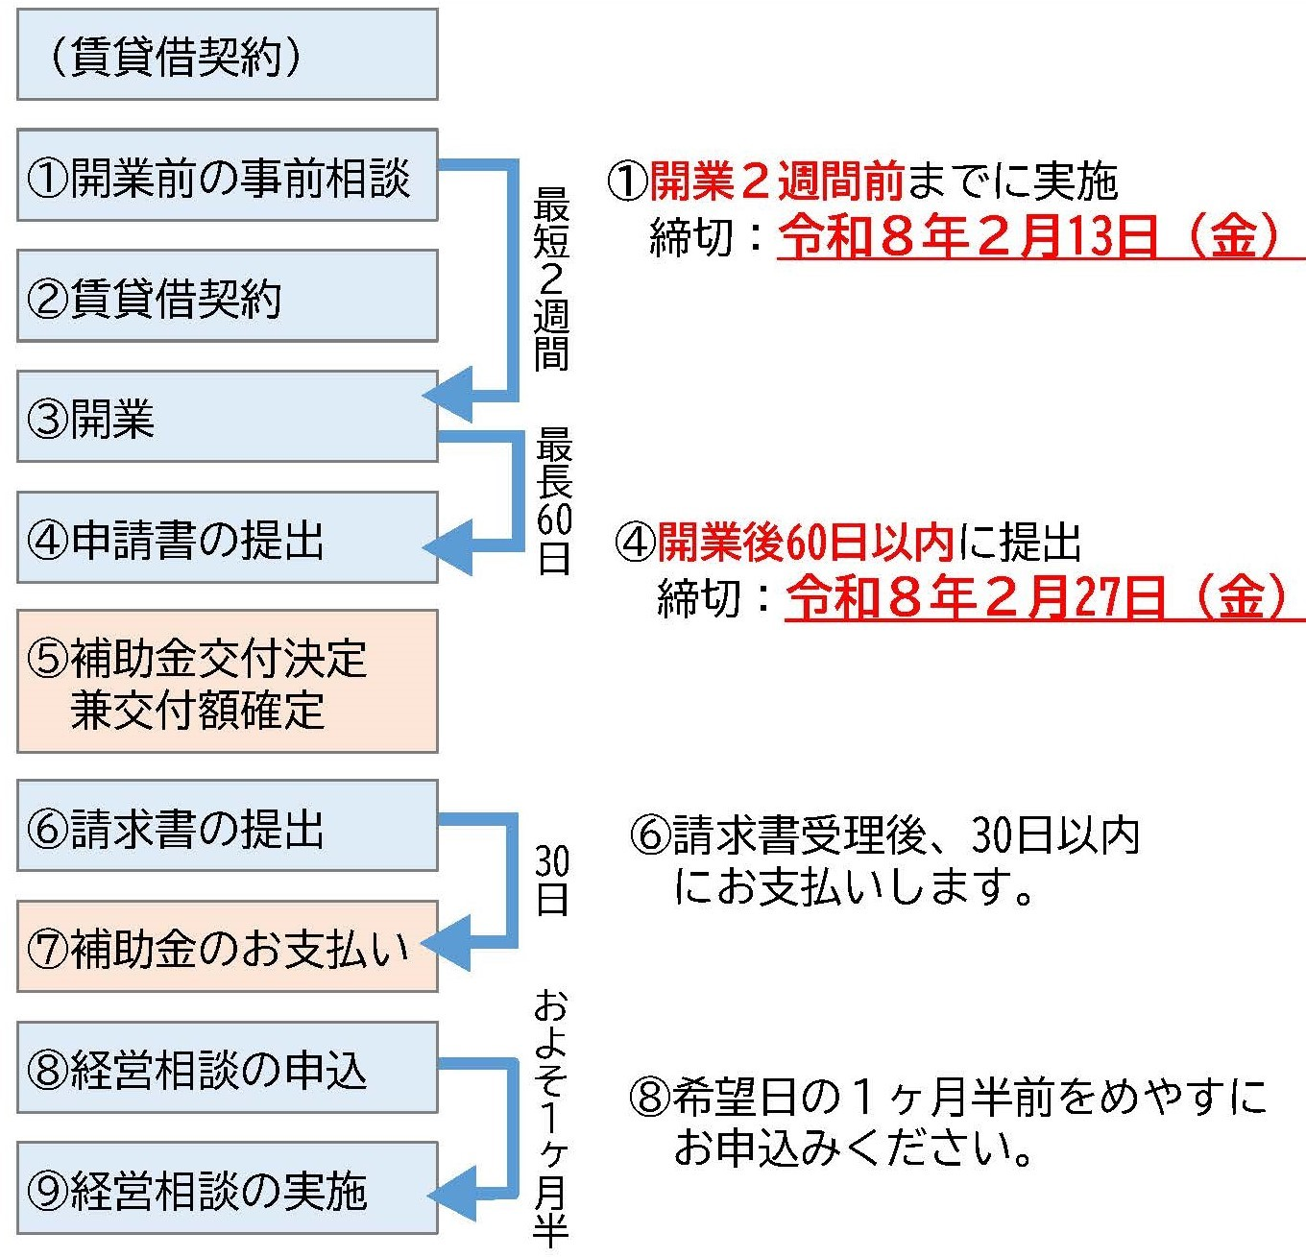

お問合せ先／事前相談先（予めお電話のうえ、事前チェックシートをご持参ください。）

　横浜市経済局商業振興課　電話：671-3488　FAX：664-9533

　　　　　　　　　　　　　メールアドレス：ke-syogyo@city.yokohama.lg.jp

〒231-0005　横浜市中区本町６－50－10　31階

〔事前相談後の申請時提出書類について〕

申請書をご準備される際にご活用ください。

□ 商店街空き店舗開業助成事業補助金交付申請書（第１号様式）

□ 代表者・役員等氏名一覧表（第２号様式）

□ 事業概要書兼実績報告書（第３号様式）

□ 個人にあっては住民票の写し

法人にあっては法人登記簿謄本又は登記事項証明書

商店会及び各種団体にあっては定款又は規約等（写）（※１）

□ 個人にあっては市町村民税の課税証明書及び納税証明書

法人にあっては市町村民税納税証明書（※２）

□ 賃貸借契約書（写）

□ 店舗賃借契約に係る初期費用等の支払領収書（写）。

ただし、支払領収書の徴収が困難なものについては、振込金受取書の写しなど支払いを

証明できる証書（写）

□ 商店会との覚書（第４号様式）（写）

□ 開業に際して法律に基づく資格が必要な場合は、当該資格を証する書類（写）

□ 補助対象者２、３( )に当てはまることを証する書類（写）

□ 補助対象者２、３( )が行う申請の場合、空き店舗の条件を満たすことの証明書（第５号様式）

□ 商店会が行う申請の場合、事業の実施、出店者等を決定した総会等の議事録（写）

□ 店舗開店を確認できる写真、案内チラシ等

□ 個人事業の開業・廃業等届出書の控え（写）

□ 脱炭素取組宣言 確認書又は宣言書

□ その他、市長が必要と認める書類

※１　発行３か月以内のもの。

※２　最新年度及び発行３か月以内であり、未納がないことが分かるもの。なお、申請時点で法人設立１年未満等の理由により、やむをえず発行できない場合は、法人の代表者の市町村民税の課税証明書及び納税証明書の提出のみで可。